30.10.2020 r.
klasa – II tlp, nauczyciel – Arkadiusz Załęski, przedmiot – gospodarka magazynowa, temat – „Stojaki magazynowe – rodzaje, konstrukcja, przeznaczenie”
Drodzy uczniowie!
Proszę zapoznać się z zamieszczoną poniżej notatką. Proszę przepisać notatkę do zeszytu (ewentualnie wydrukować i wkleić). W razie wątpliwości, niejasności, ewentualnych pytań proszę kontaktować się ze mną za pomocą skrzynki e-mail: minorsam@interia.pl .

Pozdrawiam i życzę owocnej pracy. Arkadiusz Załęski.
Stojaki to urządzenia podtrzymujące towar, stanowiące element oporowy. Wyróżniamy stojaki słupkowe, szczelinowe, gniazdowe, pryzmowe i specjalizowane.

Stojaki słupkowe mają ramę, na której są umieszczone pionowe słupy, stanowiące element oporowy dla przechowywanych towarów. Przeważnie na stojakach słupkowych składuje się towary długie, takie jak pręty, rury.
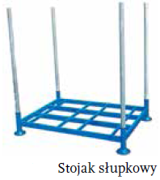
Stojaki szczelinowe charakteryzują się konstrukcją podzieloną na pionowe żebrowane ścianki, w których umieszcza się towar. Są wykorzystywane do składowania tafli szyb lub blachy.
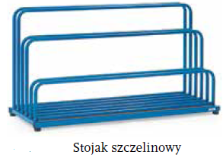
Stojaki gniazdowe są przystosowane do przechowywania np. butli z gazem, wykorzystywane są także w przemyśle przy produkcji napojów lub w masarniach. Spód stojaka to blacha ryflowana, na której ustawia się butle, natomiast w mniej więcej 2/3 wysokości butli znajdują się wyprofilowane miejsca na ustawienie butli.
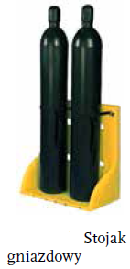
Stojaki pryzmowe umożliwiają układanie towarów jeden przy drugim przy wykorzystaniu siły grawitacji (produkty opierają się o siebie). Są wykorzystywane np. do transportowania okien. Stojaki pryzmowe często montuje się bezpośrednio do podłogi w samochodzie. Również produkty rolne usypuje się w tzw. pryzmy. W takim przypadku ścianę wykorzystuje się jako oparcie dla danych towarów, a towary nasypuje jeden na drugi.
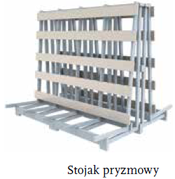
Stojaki specjalizowane to urządzenia, które są przystosowane do przechowywanych w nich towarów, np. stojak na kartki, stojak na rowery czy stojak na beczkę z winem.
